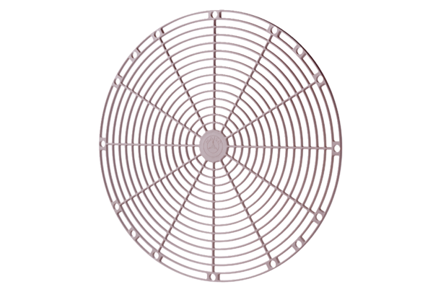Védőrács, műanyag SGK 30Csomagolási egység: 1 darabVálaszték: C
Termékszám: 0059.0163Gyártó: MAICO

